宁波市人才新政项目
用户操作手册

1、个人用户 3
1.1个人账号注册 3
1.2 登录 4
1.3申报 5
1.4 申报查询 10
1.5打印申报表 11

部分程序还有可能会有更新，最终以前台程序为准；

浏览器说明：
为了更好的兼容系统，请使用谷歌浏览器或360浏览器极速模式。

1、个人用户

1.1个人账号注册

说明
新用户注册账号。

操作步骤
- 用户登录hrs.nbrc.com.cn网站，界面右上角操作“注册”按钮。
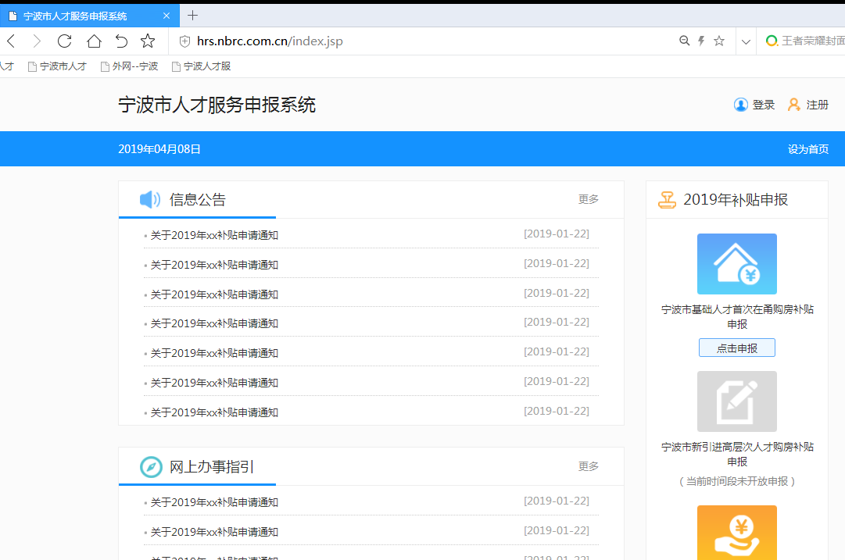
- 填写真实姓名、证件类型、身份证号、手机号、密码、验证码，点击“立即注册”按钮。
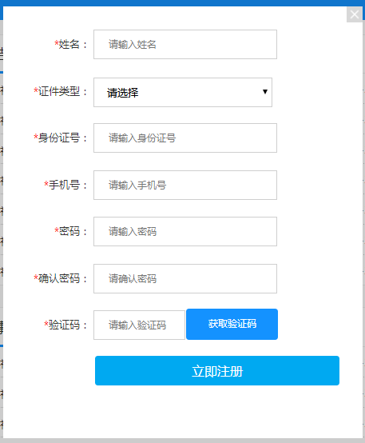

1.2登录

说明
个人拥有自己的账号后，可以使用账号登录系统，进行申报补贴操作。

操作步骤
- 打开网站首页，输入个人身份证、密码，登录网站
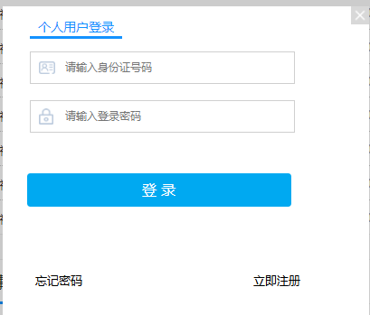

1.3申报

说明
个人拥有自己的账号后，可以使用账号登录系统，进行人才补贴工作。以“基础人才首次在甬购房补贴申报”为例：

操作步骤
- 个人用户登录系统后，系统界面右区域为“补贴申报”项，选择“宁波市基础人才首次在甬购房补贴申报”。
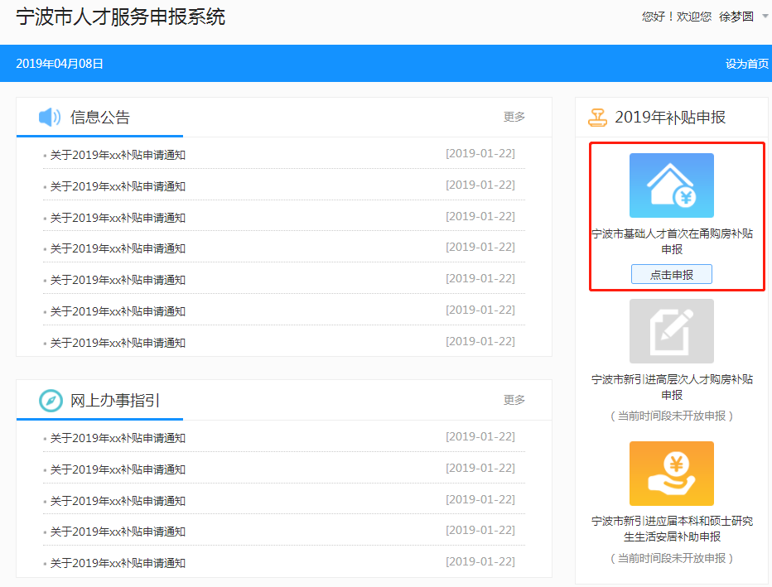
- 进入申报详情界面，填写用户申报个人信息，操作“下一步”，跳转至下一界面；
2.1、选择“婚姻情况”，
选择“未婚”，无需填写配偶信息；
选择“已婚”，输入配偶姓名、性别、证件类型、配偶证件号码等信息
2.2、选择“工作单位”及“单位归属辖区”；
备注：单位归属辖区务必选择正确，与报批审批窗口有关。
2.3、填写其他信息
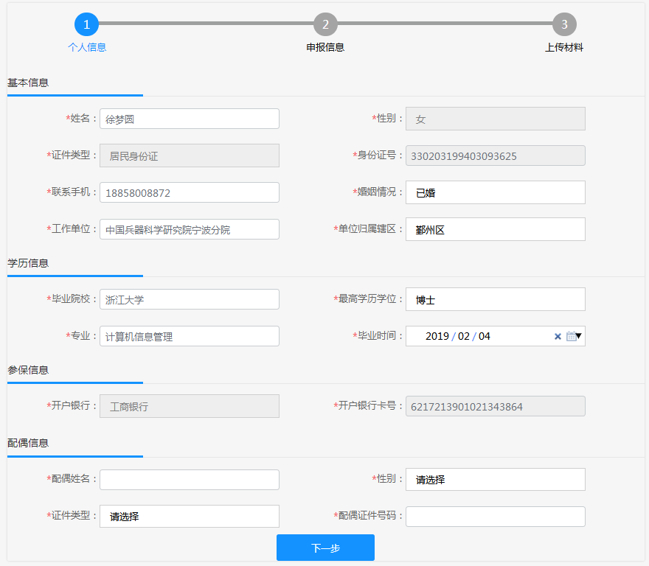
3、填写申报信息，购房类型（期房、二手房）、购房地址、不动产单元号（长度为28位）、购房日期、购房金额（契税发票上不含税的金额）、房屋持有情况。
4、房屋持有情况说明：
4.1、个人所有：即个人持有100%，一人申请。
4.2、夫妻共有：夫妻按比例持有，线下二人约定其中一人进行申请，填写实际比例持有数据。
4.3、多人持有：多人共有持有同一房产，且申请人须满足持有房产的三分之一(包括及以上)，同一房产最多可被三人申请。
以上补贴金额计算公式为：
1、“个人所有“和“夫妻共有”按购房金额*2%计算(最高不超过8万元)；
2、多人持有按购房金额*2%*个人持有比例（如购房金额*2%超过8万元，按8万元计算）。
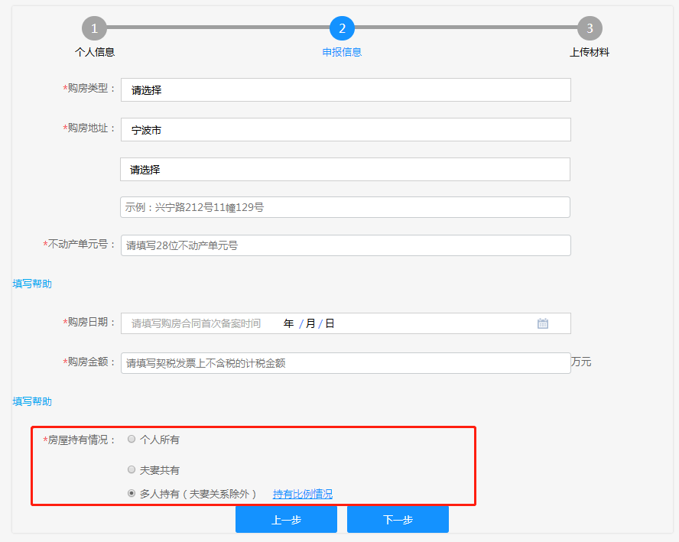
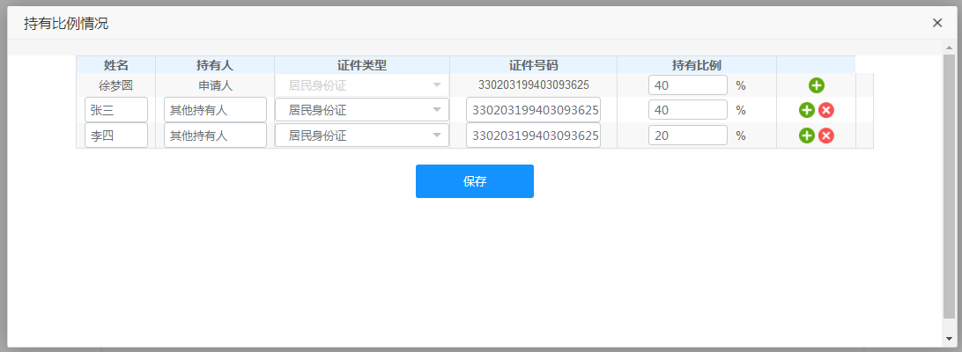
5、材料上传
上传当前补贴政策所需的材料，例身份证、劳动合同、结婚证、不动产权证、税收缴款书等材料，因实际业务所需上传相关材料。
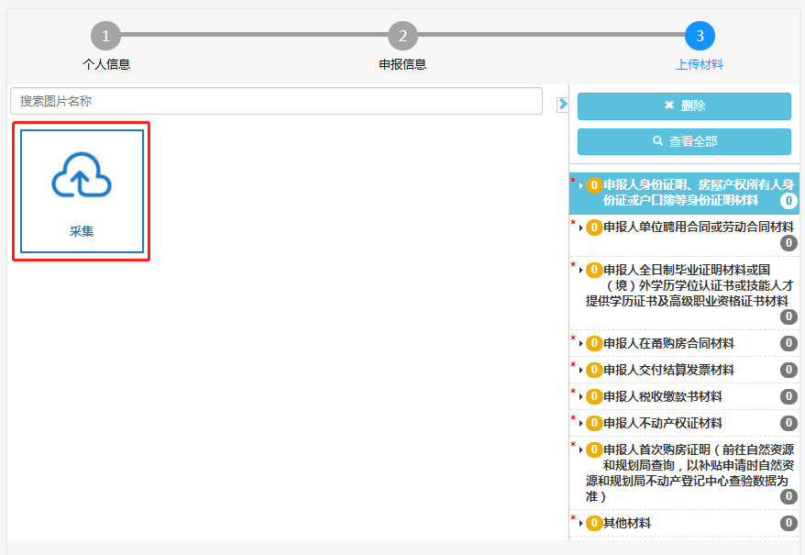
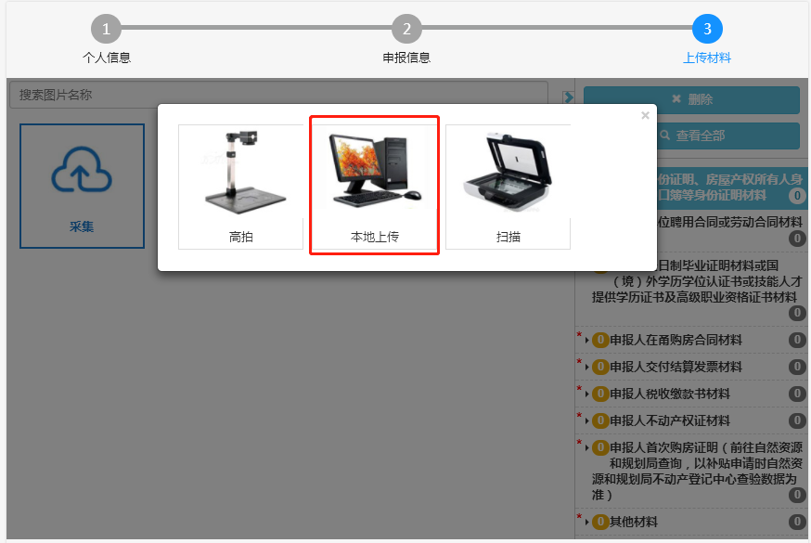
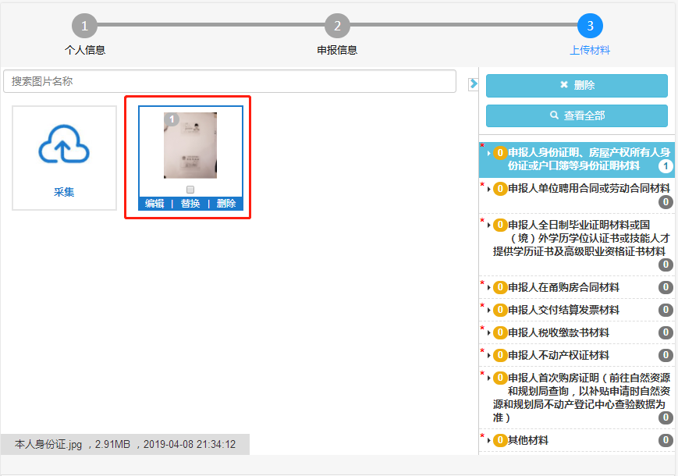
6、“保存”与“提交”操作
保存：保存当前申报信息，信息仍可修改；
提交：将申报信息提交至相关区县审核，且无法再修改。

1.4申报查询

1）说明
“保存”或“提交”申报信息，则会生成一条申报信息。

2）操作步骤
进入系统后，点击操作右上角“我的申报”，进入申报查询页。
- 当前流程：即当前该申报的流程的状态，分别为“草稿”、“签收”、“预审”、“初核”、“退回”。
1.1、“草稿”状态：用户仍可修改申报信息
1.2、“签收”状态：申报信息已被所在区县账号所接收，申报用户无法再修改数据。
1.3、”预审”状态：申报信息已通过审核，此时可“打印”申请表进行线下单位签字盖章，并可以携带到相关资料到申报区县窗口进行办理。
1.4、“初核”状态：到区县窗口办理后的状态；
1.5、“退回”状态：“预审”时，因某种原因审核不通过，被退回至申报人，申报人可重新修改数据；
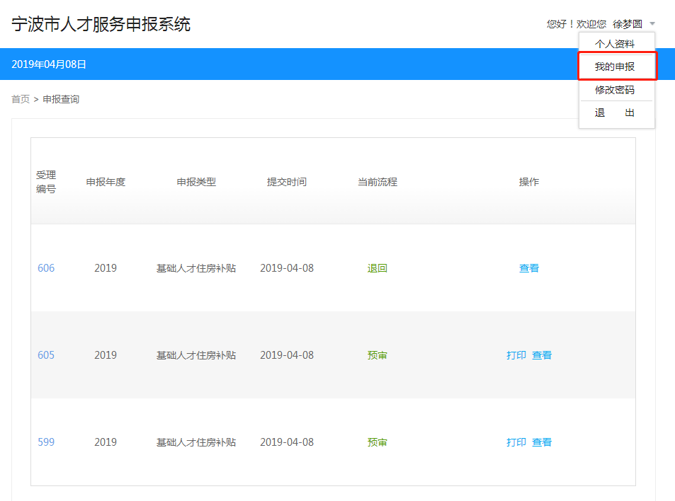

1.5打印申报表

说明
网上预审通过后，申报人可进行打印申报申请表。

操作步骤
- 已打开申报查询列表，操作“打印”，即打开打印页面进行打印。
